若您不願參與調查，或對調查有任何疑問，請聯絡：
• 信託 電話號碼（必填）
• 信託 電子郵件地址（必填）
• 信託 地址（必填）
NHS 緊急與急症護理調查
已根據 《2006 年 NHS 法案》第 251條獲准處理聯絡資料。
請告訴我們您對緊急醫療服務的看法
請協助我們改進為您提供的服務
這項全國性調查的結果對於改善患者在使用急診服務時的體驗至關重要。
參與完全自願，所有回答皆保密。

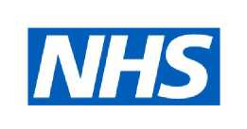

2026 年緊急與急症護理調查
本部門將進行一項調查，以了解您對所接受護理服務的看法。

若您獲邀參與，您的姓名、電話號碼及郵寄地址將提供給調查人員，他們將透過信件和簡訊向您發送提醒通知。
您可以在線上或使用紙本問卷完成此調查。



